المستوى: اولى متوسط المادة: علوم فيزيائية وتكنولوجية
الوحدة التعليمية : بــــطــاقــــة تـــجــريــبيـــة
الادوات المستعملة: أعمدة كهربائية- مصابيح - أسلاك توصيل - قاطعة بسيطة.
الســـنـــــــــــد | البـــروتــوكـــول التـــجـريــــبي
- الدارة الكهربائية ذهاب - اياب
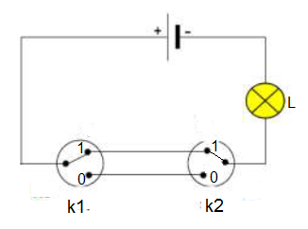 | - التجربة01: حقق التركيبة الموضحة في الشكل(1).  الملاحظة:املا الجدول التالي بــ يتوهج او لا يتوهج.  المواضع الوضعية(k1) الوضعية(k2) حالة المصباح  1  2  3  4  الاستنتاج:........................................................................  ....................................................................................  ........................................................................................................................................................................
- جدول الحقيقة اتشغيل دارة الكهربائية ذهاب – اياب
يرمز للمصباح مشتغل بـــ 1 والمصباح منطفئ بالرمز 0.
اكمل الجدول التالي:
الوضعية(k1) | الوضعية(k2) | حالة المصباح
1 | 0
0 | 1
1 | 1
0 | 0

النتيجة:...................................................................................................................................................................................................................................................
:...................................................................................................................................................................................................................................................
:...................................................................................................................................................................................................................................................
:...................................................................................................................................................................................................................................................
:...................................................................................................................................................................................................................................................

